DataMesh FactVerse DFS 使用说明

目录
1. 概述 3
2. 主要组成 3
3. 部署 4
3.1 关键步骤 4
3.2 云主机部署 5
3.3 私有化部署 5
4. 典型应用场景 6
5. 功能模块 8
5.1 DFS适配器 8
5.1.1 适配器模板 8
5.1.2 适配器实例 8
5.2 数据源管理 8
5.2.1 历史数据源 8
5.2.2 模拟数据源 9
5.3 孪生体关联 9
5.3.1 场景配置 9
5.3.2 设备绑定 9
6. 使用流程 10
6.1 新建模拟数据源 10
6.2 数据接入 12
6.2.1 设置数据接入接口 12
6.2.2 设置数据处理和加工规则 13
6.3 孪生体和设备绑定 14
6.3.1 创建场景 14
6.3.2 导入数字孪生场景 15
6.3.3 绑定设备与数字孪生体 16
7. 术语表 19

概述
DFS（Data Fusion Services）是一款用于连接和处理工业数据的融合引擎，能够整合、处理来自不同工业软件的数据，以便进行数据分析和业务优化。DFS可支持模拟数据或实时数据输入，并与设备及数字孪生体关联，实现数据驱动的模拟和优化。
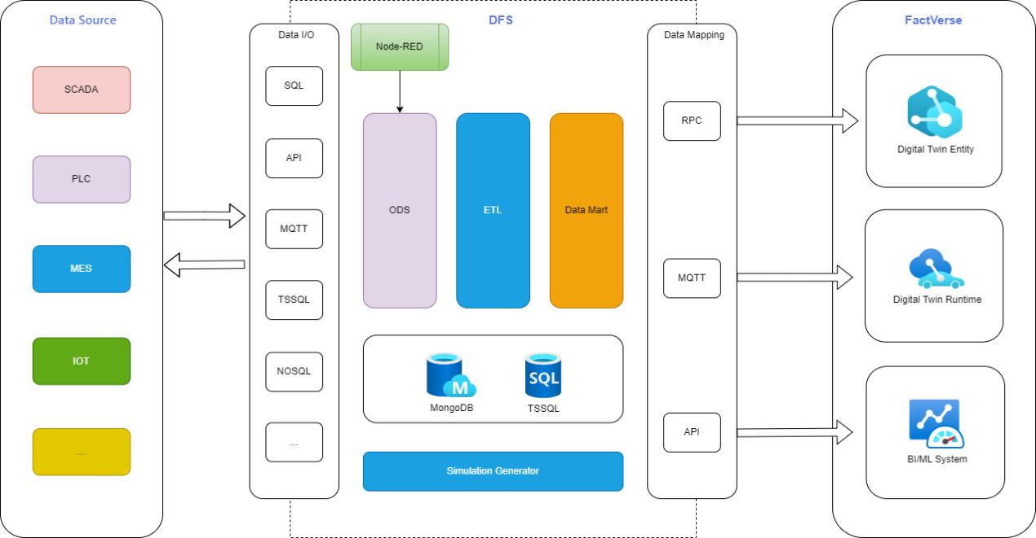
图 1 DFS 架构图

主要组成
DFS数仓：DFS数仓负责整体管理、数据存储、统计计算、报表服务等功能。其主要特点包括：
- 连接多个DFS适配器，并进行统一管理和配置。
- 提供存储服务，通过连接存储硬件（硬盘阵列）来存储数据，并支持外挂扩展。
- 采用双网卡设计，分隔接入与输出，提高安全性。
- 在私有部署情况下，通常以柜式服务器形式部署在用户的机房中。
DFS Hub：DFS Hub是连接各种适配器和DFS的中心点，负责数据的接收、处理和分发。其主要特点包括：
- 负责将外部数据接入DFS系统，并进行初步的处理、转换和清洗。
- 所有数据存储于DFS 数仓的存储服务之中，DFS适配器自身不做数据存储。
- 一套DFS系统可以有多个DFS适配器，每一个DFS适配器都连接到DFS 数仓。
- 支持RS485、MQTT、HTTP、Modbus、OPC UA等主流通信协议，能够对接MES、PLM、WMS、SCADA等工业软件数据。
- 在私有部署情况下，DFS适配器通常部署在设备现场或产线附近，通过有线或无线方式与DFS 数仓连接。

部署

关键步骤
以下是DFS部署中的关键步骤和连接过程：
- 客户设备连接数采系统：首先，客户的设备需要连接到数采系统，以便从设备中采集数据并传输到DFS系统中。
- 连接数采系统到DFS Hub：
- DFS Hub是连接各种适配器和DFS的中心点，负责数据的接收、处理和分发。
- 数采系统通过与DFS Hub连接，将采集到的数据发送到DFS中进行进一步处理。
- 连接DFS Hub到DFS数仓：从DFS Hub，数据进一步传输到DFS数仓系统，DFS数仓中的Node-RED模块负责采集数据源至ODS数仓，并通过ETL清洗数据，去除异常。
- 连接DFS数仓到FactVerse：处理后的数据根据业务需求导入到Data Mart中，并通过数据映射接口连接ODS、ETL、Data Mart，选取所需数据连到数字孪生体。这一步骤确保了将清洗并符合业务需求的数据导入到FactVerse，用于构建数字孪生环境。

云主机部署
云主机部署适用于对数据实时性要求不高的场合，通过云市场镜像快速部署DFS云主机，并配置连接FactVerse服务的环境。
优点
- 快速部署：通过云市场镜像，可以快速搭建DFS环境，节省部署时间。
- 灵活性：根据需求灵活选择云主机规格和配置。
典型用例
- 快速验证环境POC（Proof of Concept）：企业想要快速验证DFS与现有系统的兼容性和效果，可以通过云主机部署进行POC测试。
- 历史数据的场景回放：可以利用云主机部署DFS来进行历史数据的场景回放，以模拟特定时间段内的数据情况，进行分析和测试。
- 基于模拟数据发生器的推演和计算：企业需要进行基于模拟数据的推演和计算，可以在云主机上部署DFS，并结合模拟数据发生器进行实验和计算。

私有化部署
私有化部署适用于对数据实时性要求高的场合，可以通过DFS数仓和DFS Hub一体机在现场环境部署。
优点
- 实时性：私有化部署可以更好地控制数据传输和处理的实时性，适用于对实时数据处理要求较高的场景。
- 安全性：私有化部署可以提高数据的安全性和隐私保护，满足企业对数据安全的需求。
- 可控性：企业可以完全掌控DFS环境，根据自身需求进行定制和优化。
典型用例
- 现场数据采集平台对接：在工厂等现场环境需要进行实时数据采集和监控的场景下，可以通过私有化部署搭建DFS环境，与现场数据采集平台进行对接和集成。
- 生产环境实时监控与管理：对于生产环境需要进行实时监控和管理的场景，可以通过私有化部署搭建DFS环境，实现对生产数据的实时处理和监控。
- 基于较大数据量的分析推演计算：需要进行大规模数据分析和推演计算的场景，可以通过私有化部署搭建DFS环境，满足对大数据量处理和计算的需求。

典型应用场景

图 2 应用场景
DFS适用于多种场景，包括但不限于以下几个方面：
- 模拟/回溯（历史数据）
描述： 通过数据发生器建立模拟/历史数据源，将数据映射到数字孪生体，用于模拟和回溯分析。
应用：
- 在生产环境中，通过模拟数据发生器生成模拟数据，用于测试和优化生产流程，预测生产状况。
- 利用历史数据源回溯分析，了解过去生产数据的趋势和特征，为未来的决策提供参考依据。
- 实时连接以供业务查看
描述：连接数采平台，将实时数据从现场设备、传感器或其他数据源直接传输到DFS，然后映射到数字孪生体中，以建立实时数据管道，支持数字孪生业务的实时监控和应用。
应用：
- 在工厂生产过程中，通过实时连接将各类传感器数据实时采集到DFS中，实现对生产过程的实时监控和管理。
- 将实时监控的数据映射到数字孪生体，构建实时数字孪生环境，帮助企业实现实时预测和优化。
- 分析计算
描述：输出清洗后的数据集，供给BI、机器学习、AI平台使用，用于进一步的数据分析和洞察。
应用：
- 将经过清洗和转换的数据集输出给BI工具箱，进行数据可视化分析，生成报表和图表，帮助企业了解数据背后的趋势和规律。
- 将清洗后的数据集提供给机器学习和AI平台，进行预测建模、异常检测等高级分析，为企业提供更深层次的数据洞察和决策支持。

功能模块
DFS 1.2 版本包含以下核心功能模块，支持数据接收、转换、管理及孪生体关联，以实现数据驱动的模拟和优化。

DFS适配器
DFS 适配器用于连接外部数据源并进行数据预处理、转换和清洗，使数据可以在 DFS 平台中进行存储和使用。

适配器模板
适配器模板用于定义数据接入、转换、过滤等规则，确保数据处理的一致性和高效性。
模板管理：创建、修改、删除适配器模板，定义数据接入、处理及输出方式。

适配器实例
适配器实例是基于适配器模板创建的具体数据接入点，并使用特定的模板进行数据处理。

数据源管理
数据源管理模块用于管理和配置不同类型的数据源，包括历史数据源和模拟数据源。

历史数据源
历史数据源用于存储过去的运行数据，以便进行回溯分析、趋势预测和异常检测。

模拟数据源
模拟数据源用于生成虚拟数据，模拟真实数据流，以支持测试和仿真分析。

孪生体关联
孪生体关联模块用于将物理设备的数据与数字孪生体进行映射，实现基于数据驱动的仿真和优化。

场景配置
场景配置用于创建和管理数字孪生体的虚拟场景，以实现设备状态的可视化和数据关联。
- 场景创建：支持通过 FactVerse Designer 创建数字孪生场景。
- 场景导入：从 FactVerse 平台直接导入已有的孪生体场景，并在 DFS 进行数据绑定。

设备绑定
设备绑定用于将实际设备与数字孪生体进行关联，以确保数据能够驱动虚拟模型的运行。
设备的三种来源：
- 在设备绑定页面直接导入设备信息
- 创建适配器实例时导入设备信息
- 创建模拟数据模拟任务时导入设备信息

数据驱动流程
使用DFS实现数据驱动的设备交互的流程如下图所示：
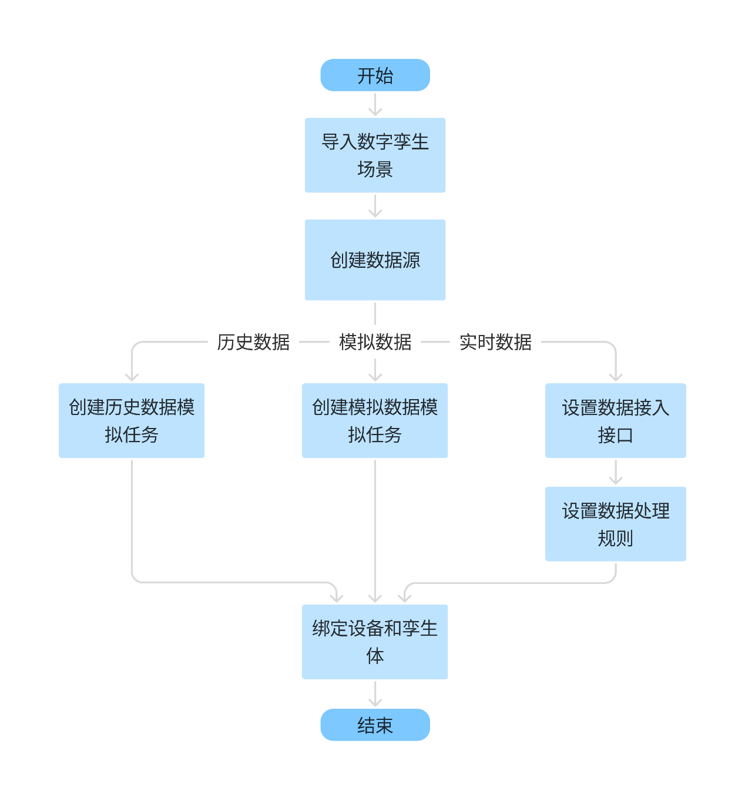
图 3 数据驱动流程
- 导入数字孪生场景：
- 选择数据源：（历史数据源、模拟数据、实时数据）
  - 历史数据：基于设备或场景的历史数据创建模拟任务
  - 模拟数据：上传设备数据，生成设备信息，并创建模拟任务
  - 实时数据：接入外部数据源，生成设备信息，并设置数据处理规则
- 绑定设备与孪生体：建立实际设备与数字孪生体的关联，使其能够响应数据变化。

导入数字孪生场景
- 创建数字孪生场景：使用 FactVerse Designer 创建数字孪生场景，确保场景中包含实际设备对应的孪生体。
示例：场景中包含一个机械臂（Robot for DFS data validation），稍后将在绑定设备与孪生体步骤中绑定到实际设备。
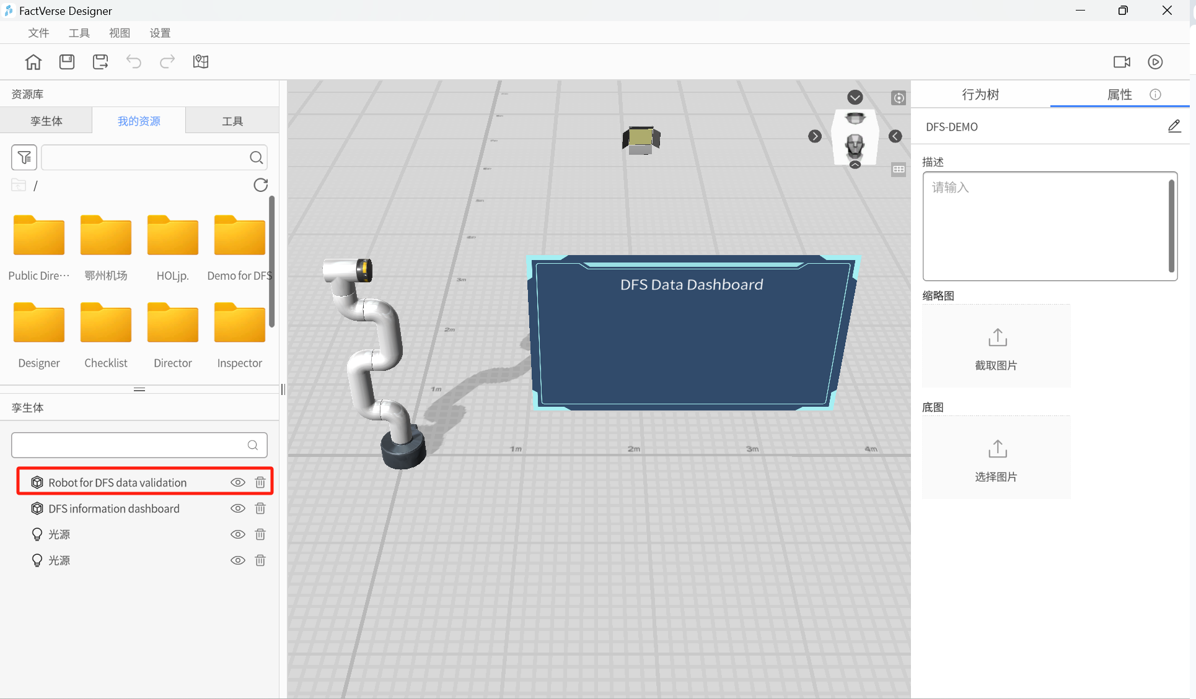
图 4 创建场景
- 导入数字孪生场景
    - 登录DFS管理平台。
    - 在孪生体关联 > 场景配置页面中，点击【导入】打开导入窗口。
    - 在导入窗口中，选择要导入的场景（例如“DFS-DEMO”），然后点击【确认】按钮。
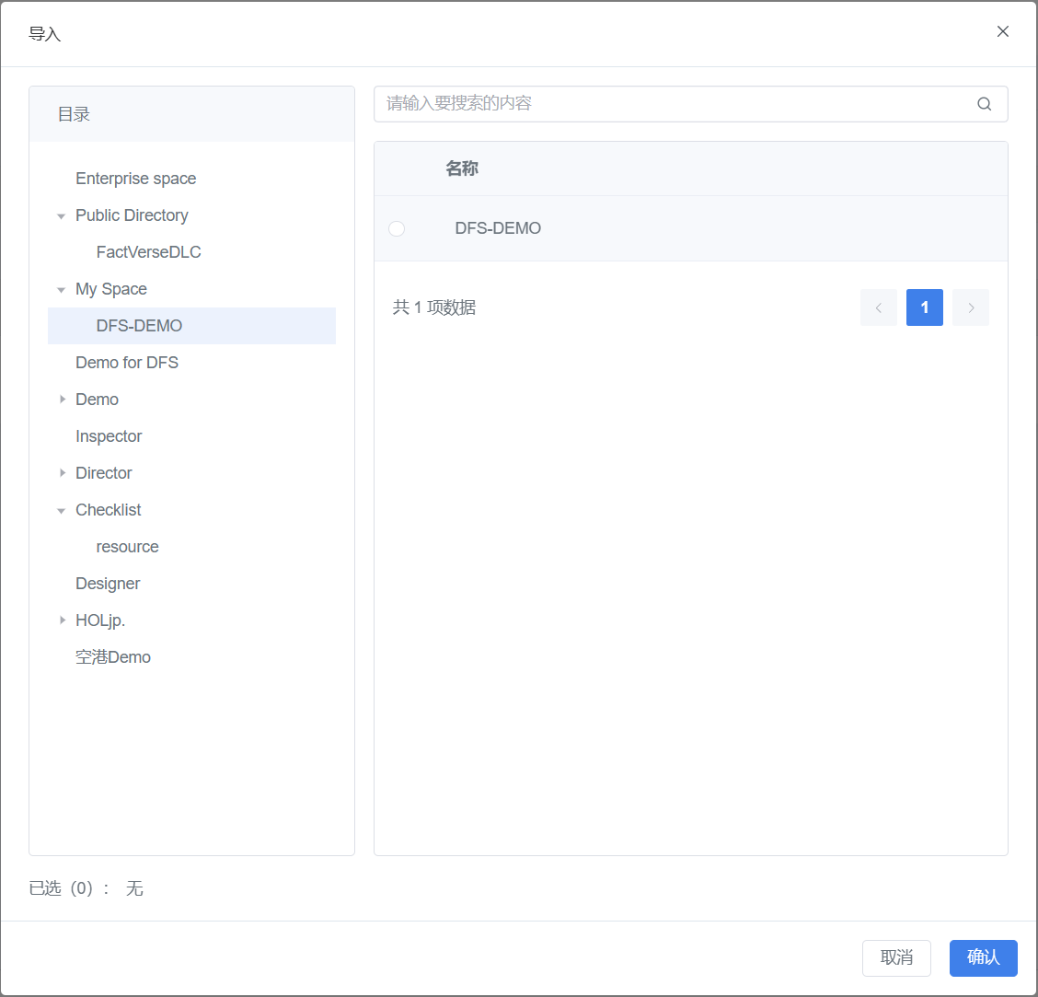
图 5 导入场景

创建数据源
数据源用于驱动设备交互，可选择历史数据、模拟数据或实时数据。

数据源类型
历史数据：基于设备或场景有历史数据记录来模拟或验证设备性能，适用于需要分析设备过去的数据趋势，以进行性能分析或预测未来行为。
模拟数据：无历史或实时数据时使用，适用于测试、验证、展示、开发阶段。例如：
- 设备测试：模拟设备在特定环境中的数据，验证设备的响应或优化设备配置。
- 数据展示或验证：在缺少历史数据或实时数据的情况下，通过模拟数据进行场景展示或验证。
- 没有设备实时数据：如果设备暂时没有实时数据输出，模拟数据能够帮助进行早期测试或开发。
实时数据：设备在线运行，并可提供实时数据流。适用于以下场景：
- 动态监控：需要实时监控设备或系统的状态，实时数据驱动孪生体更新。
- 实时决策支持：需要基于实时数据进行优化和调度。
- 设备互联：多个设备需通过实时数据进行相互协调，调整或响应事件。

创建历史数据模拟任务
历史数据源可用于数据回放、仿真测试和趋势分析，帮助用户基于设备或场景的历史数据进行模拟。
操作步骤
- 新建历史数据源模拟任务：在数据源管理 > 历史数据源页面中点击【新建任务】打开新建窗口。
- 命名模拟任务：输入模拟任务的名称。
- 选择数据来源（基于设备或场景）：
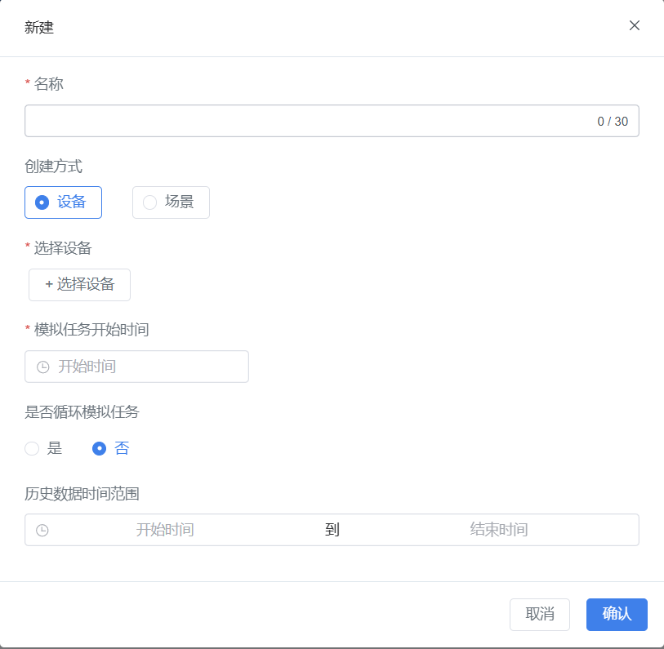
图 6 新建模拟任务（历史数据）
- 设备历史数据：选中【设备】选项，并点击【+选择设备】从设备列表中选择要用于执行模拟任务的设备。
- 场景历史数据：选中【场景】选项，并点击【+选择场景】从场景列表中选择用于执行模拟任务的场景。
- 设置模拟任务开始时间：设置模拟任务的开始时间，以确定模拟数据生成的时间范围。
- 选择是否循环模拟：
- 开启：新建的模拟数据源任务会循环执行，适用于持续性测试或长期展示场景。
- 关闭：模拟数据源任务仅执行一次，适用于单次测试或验证场景。
- （可选）选择历史数据范围：选择回放的历史数据时间段。
- 确认创建：点击【确认】按钮，完成模拟任务的创建。

创建模拟数据模拟任务
模拟数据用于在无真实设备数据的情况下，生成数据流以支持测试、验证或展示。
操作步骤
- 新建模拟任务：在数据源管理 > 模拟数据源页面中点击【新建任务】打开新建窗口。
- 填写模拟任务信息：
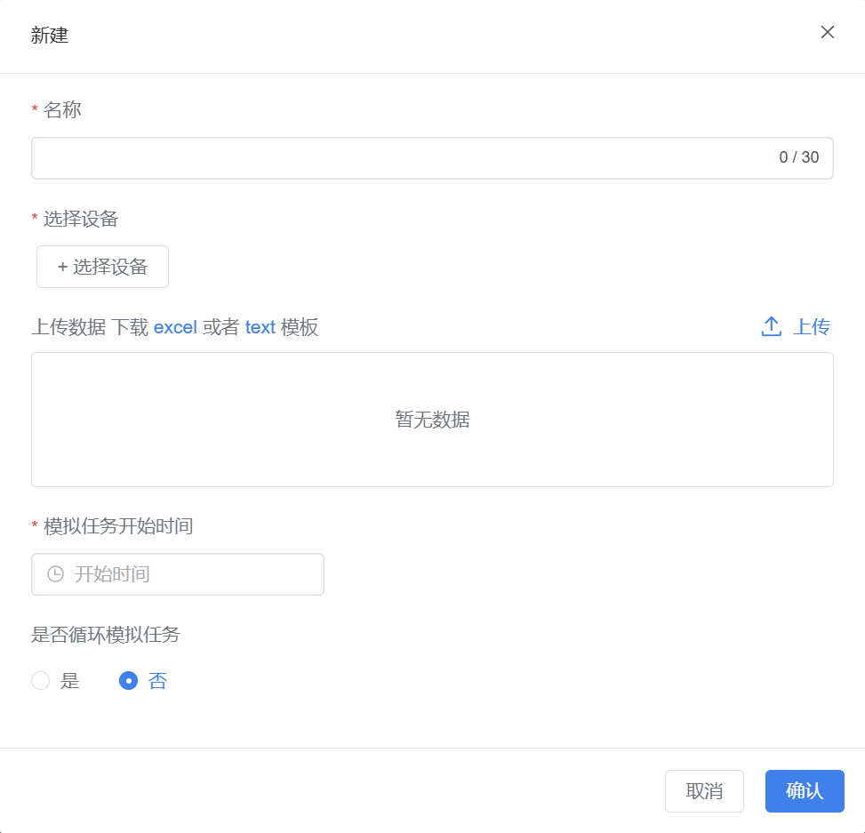
  - 命名模拟任务：输入模拟任务的名称。
  - 选择设备：点击【+选择设备】从设备列表中选择要用于执行模拟任务的设备。
  - 上传数据：此步导入设备数据并生成设备信息。
- 上传已有数据文件：选择已经准备好的数据文件进行上传，支持格式如Excel或Text文件。
- 下载模板并填写数据：若无数据文件，可以选择下载预定义的模板（Excel或Text格式）。若设备支持数据导出，可以基于设备系统导出的数据，根据模板要求填写数据后再上传。
注意：设备的属性名称需要和孪生体的属性名称匹配，若不匹配需要在绑定设备与孪生体步骤中手动绑定。
数据文件模板
[
{
"serial": "Device name",
"ts": "String or integer millisecond timestamp",
"datas": {
"key1": "data1",
"key2": "data2"
}
}
]
模板参数说明：
- serial：设备名称。
- ts：时间戳（毫秒）。
- datas：设备属性及其对应的值：
  - key：属性名
  - data：属性值
  - 设置模拟任务开始时间：设置模拟任务的开始时间，以确定模拟数据生成的时间范围。
  - 选择是否循环模拟：
- 开启：新建的模拟数据源任务会循环执行，适用于持续性测试或长期展示场景。
- 关闭：模拟数据源任务仅执行一次，适用于单次测试或验证场景。
- 确认创建任务：点击【确认】按钮，完成模拟任务的创建。

接入实时数据
实时数据可从外部数据源接入，需进行数据接入接口和数据处理规则的配置，确保数据在流入 DFS 之后能够正确存储、处理和应用。

设置数据接入接口
在DFS管理平台中，需要配置好数据接入接口，确保DFS能够正确地接收到从数采系统发送过来的数据。
具体步骤如下：
- 在DFS适配器 > 适配器实例页面，点击【新建】按钮创建一个新的适配器实例。
- 在新建窗口中，填写适配器实例名称、DFS适配器IP地址（DFS适配器的被管理IP）及接口等信息。
IP地址的设置规则：
- 单机DFS适配器多个适配器实例时，IP地址相同端口不同；
- 多机DFS适配器时，IP地址不同。
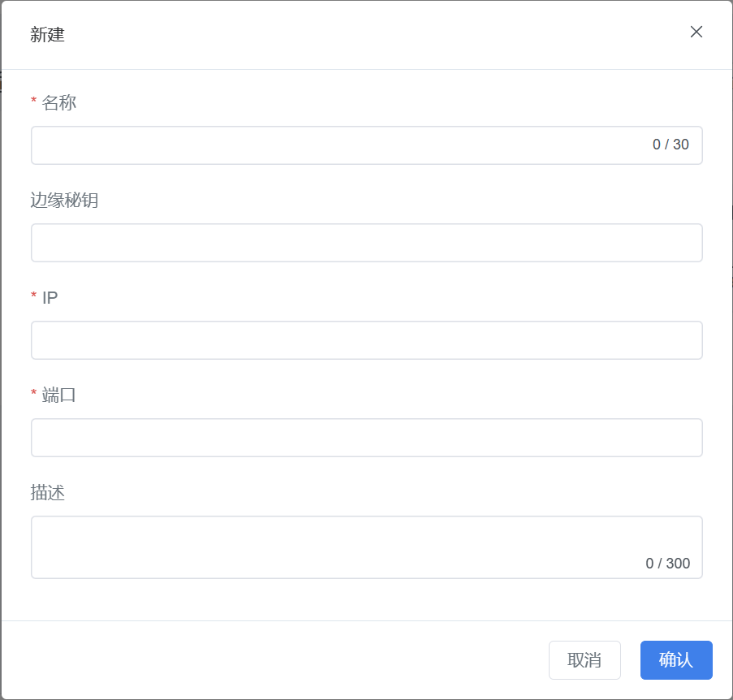
图 7 新建DFS适配器
- 填写完成后，点击【确认】。

设置数据处理和加工规则
在DFS管理平台中，需要设置一系列的数据处理和加工规则，以满足用户特定的业务需求。这可能包括数据清洗、转换、聚合、计算等操作，以确保处理后的数据符合用户的预期。
具体步骤如下：
- 在DFS适配器 > 适配器模板页面，点击【新建】打开新建窗口。
- 在新建窗口中，填写模板名称和模板数据。
- 打开DFS适配器 > 适配器实例页面，点击适配器实例相应的【选择模板】按钮 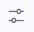，选择适配器模板为适配器实例设置数据处理规则。
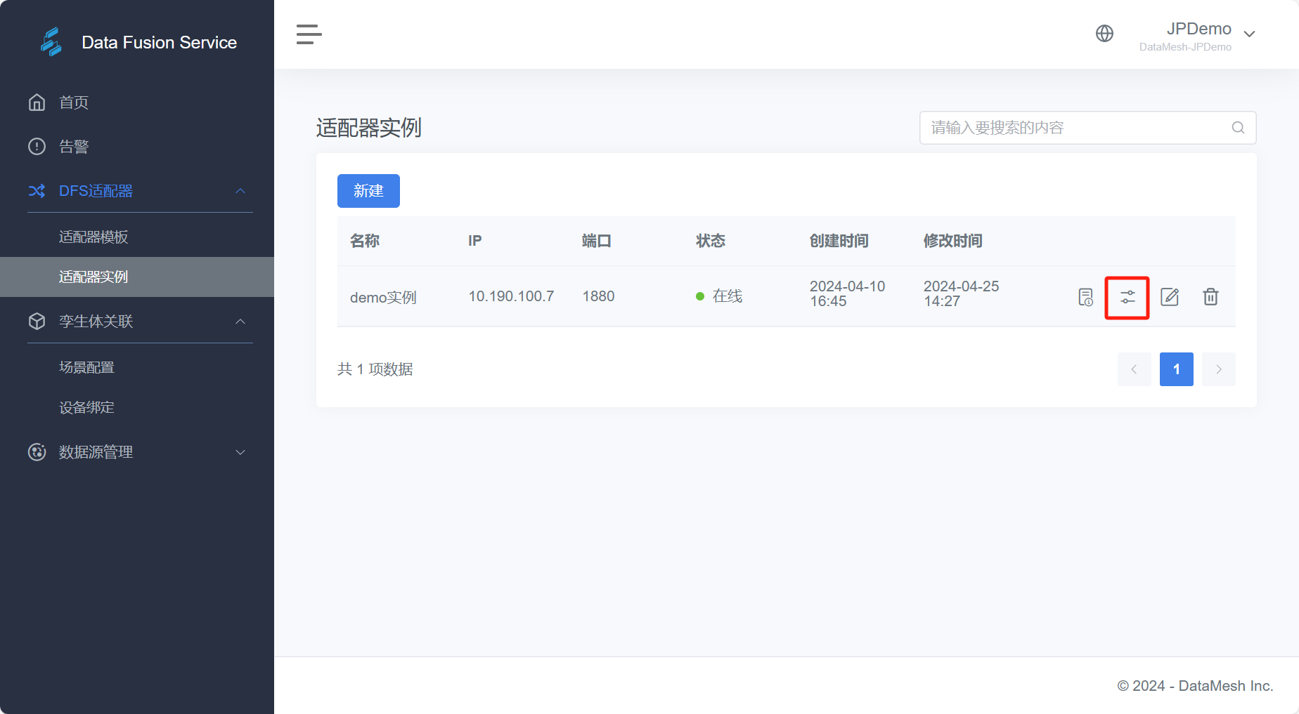
图 8 选择模板
- （可选）在Node-RED 中编辑数据处理和加工规则。
  - 点击【编辑适配器】按钮 ，即可打开Node-RED编辑界面。
  - 在Node-RED 编辑界面中编辑节点。

绑定设备和孪生体
孪生体和设备绑定是将实际设备与数字孪生环境中的虚拟对象（孪生体）进行关联的过程，以实现数据驱动的模拟和优化。
- 在孪生体关联 > 设备绑定页面中，找到要绑定的设备，例如设备 Robot，点击相应的详情按钮，打开设备的详情页。
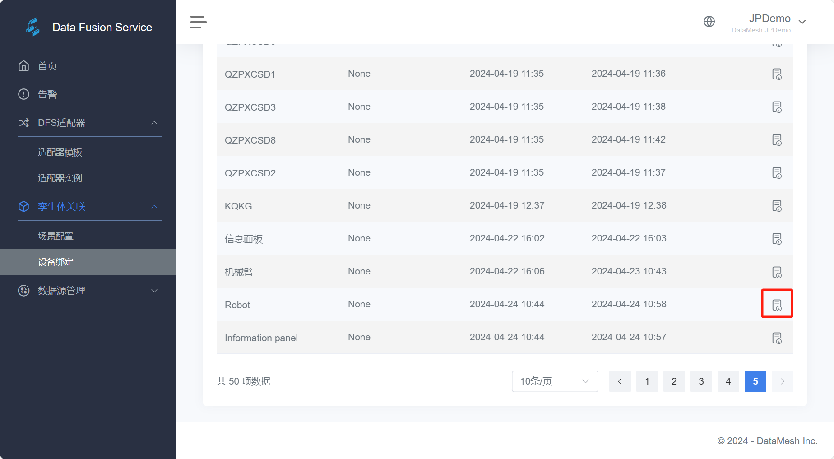
图 9 设备详情
- 在设备配置栏里，点击【配置孪生体】按钮，打开配置孪生体窗口。
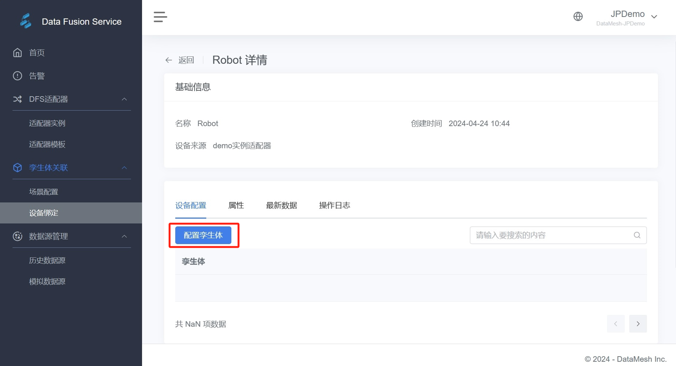
图 10 配置孪生体
- 在配置孪生体窗口中，点击设备所属场景的下一级按钮。
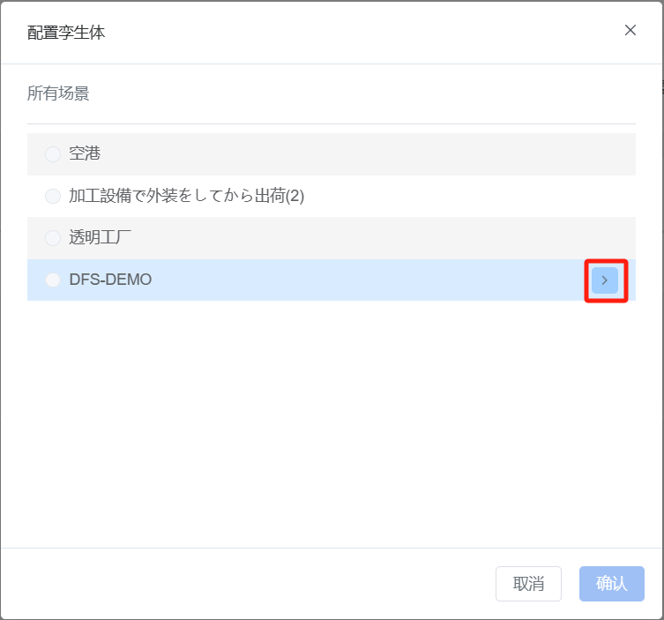
图 11 配置孪生体-选择场景
- 选中要绑定的孪生体，点击【确认】完成设备与孪生体的绑定。
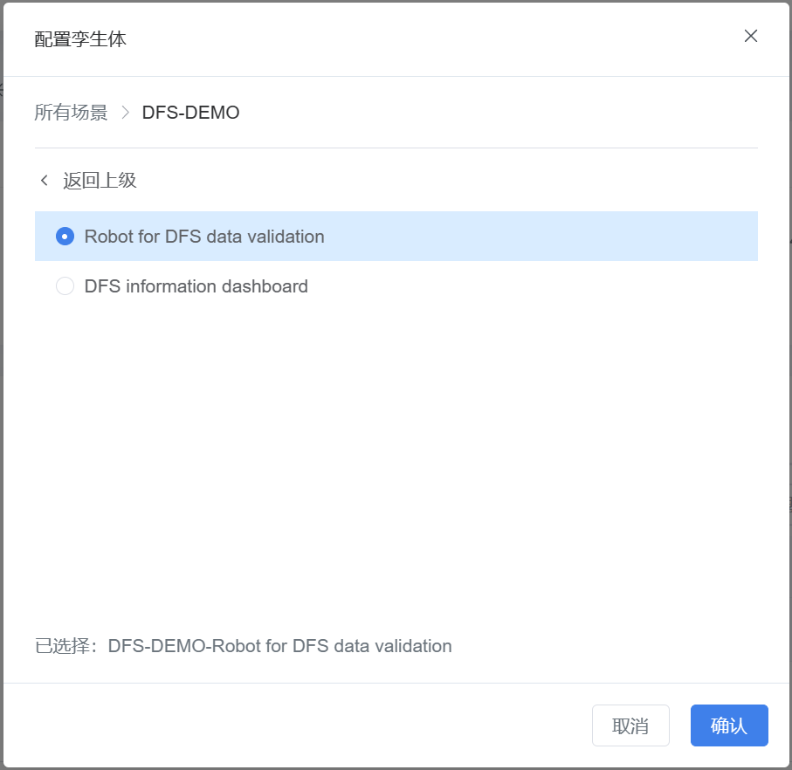
图 12 配置孪生体-选择孪生体
- 手动关联孪生体属性与设备属性：适用于当孪生体中的属性名称和设备属性名称不匹配时，进行手动关联
  - 点击属性标签，点击设备属性的绑定图标 。
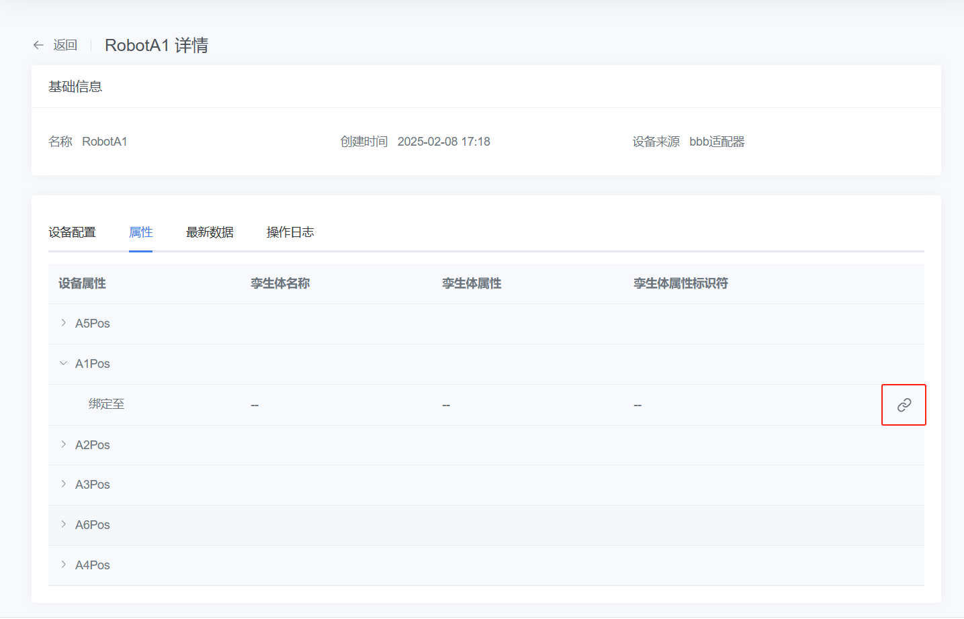
图 13 点击绑定图标
  - 在弹出的绑定属性窗口中，选择要关联的属性，然后点击【确定】。
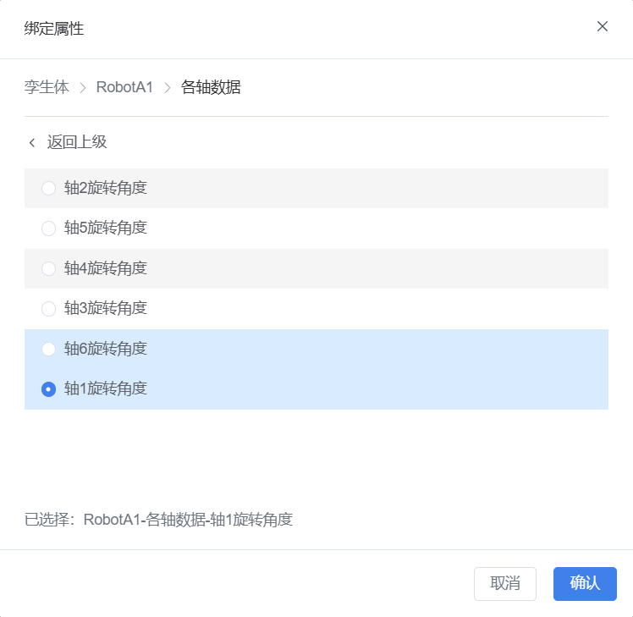
图 14 绑定属性
验证：在 FactVerse Designer中，打开场景 DFS-DEMO。点击播放按钮，观察机械臂在数据驱动下的姿态变化。

术语表
Data Fusion Services (DFS)：FactVerse 数据融合服务，用于持续连接真实世界数据到FactVerse。
DFS Adapter（DFS适配器）：DFS用于对接各类数据源持续获取数据的适配器。
DFS Hub：承载多个DFS适配器的服务器/集线中心。
DFS Data Warehouse（DFS数仓）：承载DFS各类数据存储、处理、使用的服务器。
DFS ODS：DFS数仓中的原始数据存储服务。
Node-RED：基于流程编程的开源物联网低代码可视化设计工具，在DFS中用于前置ODS数据规则设计。
DFS ETL：DFS数仓中的ETL服务，主要用于持续的数据抽取和清洗。
DFS Data Mart （DFS数据集市）：DFS数仓中的处理后数据分发服务，用于为业务系统、报表系统、分析学习系统等提供处理好后的数据包。

